Информационная справка о мероприятиях по устранению риска «Несформированность внутришкольной системы повышения квалификации» в МБОУ СОШ № 6
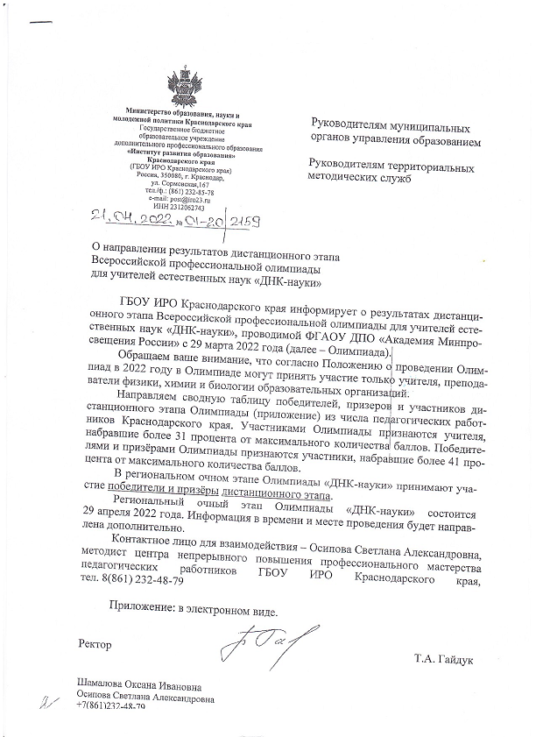Учитель биологии - Давиденко Е.М. приняла участие во Всероссийской профессиональной олимпиаде для учителей естественных наук «ДНК-науки» где заняла призовое место в дистанционном этапе Олимпиады и призовое место в региональном этапе II Всероссийской профессиональной олимпиаде для учителей естественных наук «ДНК-науки».

16 марта 2022г. на базе МБОУ СОШ № 6 был проведён районный семинар учителей русского языка на тему «Формирование читательской грамотности как услвие повышения качества образования».
Были проведены урои в 5 «Б» классе, в 7 «А» классе ( учителя –Новикова Е.П., Дорошенко Л.В.). Одной из целей уроков являлась способность учащихся понимать и использовать тексты разных стилей, размышлять о них, заниматься чтением для того, чтобы достгть своих целей, расширять свои знания и возможности, участвовать в социальной жини, использовать полученные знания на практике.
